**1994年青海高考化学真题及答案**

可能用到的数据

相对原子质量(原子量):H-1 C-12 N-14 O-16

Na-23 Mg-24 Al-27 Cl-35.5

K-39 Ca-40 Cu-64 Ag-108

一、选择题（本题包括5小题，每小题2分，共10分，每小题只有一个选项符合题意）

1.下列气体不会造成大气污染的是（ ）

(A)二氧化硫 (B)氮气 (C)一氧化碳 (D)一氧化氮

2.少量下列化学药品应保存水里的是（ ）

(A)金属钾 (B)白磷 (C)硫磺 (D)苯

3.锌钡白是一种白色颜料,其主要成分是难溶于水的锌盐和钡盐,它们是（ ）

(A)ZnCO3和BaCl2 (B)ZnCl2和BaCO3

(C)ZnS和BaSO4  (D)ZnCO3和Ba(NO3)2

4.下列反应起了氮的固定作用的是 （ ）

(A)N2与H2在一定条件下反应生成NH3 (B)NO与O2反应生成NO2

(C)NH3经催化氧化生成NO (D)由NH3制碳铵和硫铵

5.下列物质中,导电性能最差的是（ ）

(A)熔融氢氧化钠 (B)石墨棒 (C)盐酸溶液 (D)固态氯化钾

二、选择题（本题包括14小题，第每小题3分，共42分，每小题有一个或两个选项符合题意，若正确答案只包括一个选项，多选，该题为0分，若若正确答案包括两个选项,只选一个且正确的给1分,选两个且正确的给3分.但只要选错一个,该小题就为0分.）

6.已知元素X、Y的核电荷数分别是a和b,它们的离子Xm+和Yn-的核外电子排布相同,则下列关系式正确的是 （ ）

(A)a=b+m+n (B)a=b-m+n (C)a=b+m-n (D)a=b-m-n

7.分别燃烧下列各组物质中的两种有机化合物,所得CO2和H2O的物质的量之比相同的有（ ）

(A)乙烯、丁二烯 (B)乙醇、乙醚(C2H5—O—C2H5)

(C)苯、苯酚 (D)醋酸、葡萄糖

8.下列说法正确的是（ ）

(A)漂白粉的有效成份是氯酸钠 (B)氟化氢在空气中呈现白雾,这种白雾有剧毒

(C)碘化钾水溶液能使淀粉变蓝 (D)氟气通入水中有氧气生成

9.下列反应适用于实验室制备氧气的是 （ ）

(A)只有① (B)①和② (C)①和③ (D)①③④

10.一定量的盐酸跟过量的铁粉反应时,为了减缓反应速度,且不影响生成氢气的总量,可向盐酸中加入适量的（ ）

(A)NaOH(固体) (B)H2O (C)NH4Cl(固体) (D)CH3COONa(固体)

11.在氯化铵溶液中,下列关系式正确的是 （ ）

A．c(Cl-) ＞c(NH4+) ＞c(H+) ＞c(OH-)

B．c(NH4+)＞c(Cl-) ＞c(H+) ＞c(OH-)

C．c(NH4+)=c(Cl-) ＞c(H+) =c(OH-)

D．c(NH4+)=c(Cl-) ＞c(H+) ＞c(OH-)

12.设NA代表阿佛加德罗常数的值,下列说法正确的是（ ）

(A)2.4g金属镁变成镁离子时失去的电子数目为0.1NA

(B)2g氢气所含原子数目为NA

(C)在25℃,压强为1.01×105Pa时,11.2升氮气所含的原子数目为NA

(D)17g氨气所含电子数目为10NA

13．在Ph=1的无色透明溶液中不能大量共存的离子组是（ ）

A．Al3+ Ag+ NO3- Cl- B．Mg2+ NH4+ NO3- Cl-

C．Ba2+ K+ S2- Cl- D．Zn2+ Na + NO3- SO42-

14． 下列离子方程式不正确的是（ ）

(A)碳酸氢钙溶液跟盐酸反应:

Ca(HCO3)2 +2H+=Ca2++2H2O+2CO2↑

(B)碘化钾溶液跟适量溴水反应： 2I-+Br2=I2+2Br-

(C)将金属钠加入水中： Na+2H2O=Na++2OH-+H2↑

(D)将氯气通入氯化亚铁溶液中： 2Fe2++Cl2=2Fe3++2Cl-

15.在一定温度下,向足量的饱和Na2CO3溶液中加入1.06克无水Na2CO3,搅拌后静置,最终所得晶体的质量 （ ）

(A)等于1.06克 (B)大于1.06克而小于2.86克

(C)等于2.86克 (D)大于2.86克

16.X、Y、Z、M代表四种金属元素.金属X和Z用导线连接放入稀硫酸中时,X溶解,Z极上有氢气放出;若电解Y2+和Z2+离子共存的溶液时,Y先析出;又知M2+离子的氧化性强于Y2+离子.则这四种金属的活动性由强到弱的顺序为 （ ）

(A)X>Z>Y>M (B)X>Y>Z>M

(C)M>Z>X>Y (D)X>Z>M>Y

17．已知磷酸分子 中的三个氢原子都可以跟重水分子

（D2O）中的D原子发生氢交换，又知次磷酸（H3PO2）也可以跟D2O进行氢交换，介次磷酸钠（NaH2PO2）却不再能跟D2O发生氢交换。由此可推断出H3PO2的分子结构是

A．B．C． D．

18.已知某盐在不同温度下的溶解度如右表.若把质量百分比浓度为22%的该盐溶液由50℃逐渐冷却,则开始析出晶体的温度范围是（ ）

(A)0～10℃ (B)10～20℃ (C)20～30℃ (D)30～40℃

|  |  |  |  |  |  |
| --- | --- | --- | --- | --- | --- |
| 温度(℃) | 0 | 10 | 20 | 30 | 40 |
| 溶解度（g/100gH2O） | 11.5 | 15.2 | 19.4 | 24.4 | 37.6 |

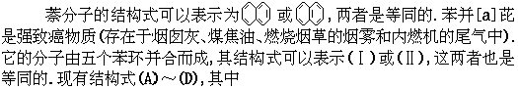根据以下叙述,回答第19和20题

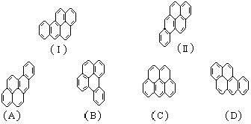 19.跟(Ⅰ)、(Ⅱ)式等同的结构式是 （ ）.

20.跟(Ⅰ)、(Ⅱ)式是同分异构体的是 （ ）.

三、选择题（本题包括7小题，每小题3分，共21分。每小题只有一个选项符合题意。将所选项前的字母填在题后的括号内。）

21.一定质量的无水乙醇完全燃烧时放出的热量为Q,它所生成的CO2用过量饱和石灰水完全吸收,可得100克CaCO3沉淀,则完全燃烧1摩尔无水乙醇时放出的热量是 （）

(A)0.5Q (B)Q (C)2Q (D)5Q

22.银锌电池广泛用作各种电子仪器的电源,它的充电和放电过程可以表示为:

在此电池放电时,负极上发生反应的物质是（）

(A)Ag (B)Zn(OH)2 (C)Ag2O (D)Zn

23.把含有某一种氯化物杂质的氯化镁粉末95mg溶于水后,与足量的硝酸银溶液反应,生成氯化银沉淀300mg,则该氯化镁中的杂质可能是 （）

(A)氯化钠 (B)氯化铝 (C)氯化钾 (D)氯化钙

24.38.4毫克铜跟适量的浓硝酸反应,铜全部作用后共收集到气体22.4毫升(标准状况),反应消耗的HNO3的物质的量可能是 （）.

(A)1.0×10-3mol (B)1.6×10-3 mol

(C)2.2×10-3 mol (D)2.0×10-3 mol

25.100mL0.3mol/LNa2SO4溶液和50 mL 0.2mol/LAl2 (SO4)3溶液混合后，溶液中SO42-离子的物质的量浓度为（）

(A)0.20mol/L (B)0.25mol/L (C)0.40mol/L (D)0.50mol/L

26.若短周期中的两种元素可以形成原子个数比为2:3的化合物,则这两种元素的原子序数之差不可能是（）

(A)1 (B)3 (C)5 (D)6

27.某体积可变的密闭容器,盛有适量的A和B的混合气体,在一定条件下发生反应:A+3B2C若维持温度和压强不变,当达到平衡时,容器的体积为V升,其中C气体的体积占10%,下列推断正确的是（）

①原混和气体的体积为1.2V升; ②原混和气体的体积为1.1V升;

③反应达平衡时气体A消耗掉0.05V升; ④反应达平衡时气体B消耗掉0.05V升;

(A)②③ (B)②④ (C)①③ (D)①④

**第Ⅱ卷 (非选择题共66分)**

**四、（本题包括2小题,共15分）**

△

28．（6分）氨跟氧化铜反应可以制备氮气（2NH3+3CuO==3Cu+3H2O+N2）

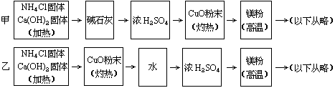而氮气跟镁在高温下反应可得到氮化镁,但氮化镁遇水即反应生成Mg(OH)2和NH3.下面是甲、乙两位学生提出的制备氮化镁的两种实验方案示意框图(实验前系统内的空气已排除;图中箭头表示气体的流向).

**填空和回答问题:**

(1)甲、乙两生提出的实验方案是否能制得氮化镁？(填"能"或"不能")甲 乙 .

⑵ 具体说明不能制得氮化镁的原因（如两个方案都能制得氮化镁，此小题不用回答).

答:

.

29.(9分)现有一定量含有Na2O杂质的Na­2O2试样.请从下图中选用适当的实验装置，设计一个最简单的实验，测定Na­2O2试样的纯度，（可供选用的反应应物只有CaCO3固体,6mol/L盐酸和蒸馏水）.

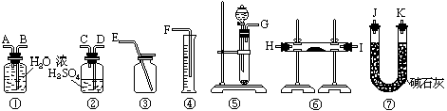

请填写下列空白:

(1)写出实验中Na2O2和Na2O分别发生反应的化学方程式.

(2)应选用的装置是(只要求写出图中装置的标号)

(3)所选用装置的连接顺序应是(填各接口的字母;连接胶管省略).

**五、(本题包括3小题,共16分)**

30.(4分)在一定的条件下，RO3n-和I-发生反应的离子方程式如下：

RO3n-+6I-+6H+==R-+3I2+3H2O

⑴RO3n-中的化合价是

⑵R元素的原子最外层的电子数是 .

31.(4分)在25℃时,若10体积的某强酸溶液与1体积的某强碱溶液混和后溶液呈中性,则混和之前,该强酸pH值与强碱pH值之间应满足的关系是

。

32.(8分)下图中的每一方格表示有关的一种反应物或生成物,其中粗框表示初始反应物(反应时加入或生成的水,以及生成沉淀J时的其他产物均已略去).

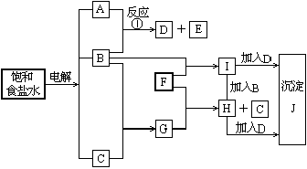请填写下列空白:

(1)物质B是 ,F是 ,J是 .

(2)反应①的离子方程式是

.

**六、(本题包括3小题,共18分)**

33．联三苯—，其一氯代物（C18H13Cl）有 种同分异构体。

34. (3分)合成分子量在2000-50000范围内具有确定结构的有机化合物是一个新的研究领域.1993年报道合成了两种烃A和B,其分子式分别为C1134H1146和C1398H1278.B分子比A分子多了 个这样的结构单元(填写数字).B的结构跟A相似，但分子中多了一些结构为—C≡C—的结构单元。

35.(11分)以乙烯为初始反应物可制得正丁醇(CH3CH2CH2CH2OH)

已知两个醛分子在一定条件下可以自身加成.下式中反应的中间产物(Ⅲ)可看成是由(Ⅰ)中的碳氧双键打开,分别跟(Ⅱ)中的2-位碳原子和2-位氢原子相连而得.(Ⅲ)是一种3-羟基醛,此醛不稳定,受热即脱水而生成不饱和醛(烯醛):

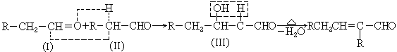请运用已学过的知识和上述给出的信息写出由乙烯制正丁醇各步反应的化学方程式(不必写出反应条件).

**七、(本题包括2小题,共17分)**

36.(7分)称取0.200克某赤铁矿样品,矿样溶解后,使其中的铁全部转化成Fe2+ (所得溶液中不含其他还原性物质).另称7.90克硫酸铈铵2(NH4)2 SO4·Ce(SO4)2·2H2O(摩尔质量为632g/mol),溶解后稀释至250毫升.取该溶液30.0毫升恰好与上述Fe2+溶液完全反应.反应的离子方程式为:Ce4++Fe2+=Ce3++Fe3+.请计算该矿样中Fe2O3的质量百分含量)(Fe2O3摩尔质量为160 g/mol).

37.(10分)现有一份CuO和Cu2O混合物,用H2还原法测定其中CuO的质量x(g).实验中可以测定如下数据:W－混合物的质量(g),WH2O－生成H2O的质量(克),WCu－生成Cu的质量(g),VH2－消耗的H2在标准状况下的体积(L)

(已知摩尔质量:Cu－64 g/mol、CuO－80 g/mol、Cu2O－144 g/mol、H2O－18 g/mol)

⑴为了计算x至少需要测定上述数据中 个，这几数据的组合共有 种,请将这些组合一一填入下表空格中.

**说明:**①选用W、W（H2O）、W（Cu）、V（H2）表示,不必列出具体计算式.

②每个空格中填一种组合,有几种组合就填几种,不必填满.

⑵从上述组合选写一零点含W的求x的计算式：

x=

**参考答案**

一、1.B 2.B 3.C 4.A 5.D

二、6.A 7.C,D 8.B,D 9.C 10.B,D

11.A 12.D 13.A,C 14.A,C 15.D

16.A 17.B 18.A,D 19.B

三、20.D 21.C 22.D 23.B 24.C

25.C 26.D 27.A

四、28.(6分)

(1)甲不能,乙能 (2)甲方案中反应产生的NH3全部被H2SO4吸收,不能进行后续反应.

29.方法1

(1)2Na2O2+2H2O=4NaOH+O2↑

Na2O+H2O=2NaOH

(2)⑤①④

(3)(G)接(A)(B)接(F)

方法2

(1)2Na2O2+2CO2=2Na2CO2+O2

Na2O+CO2=Na2CO2

(2)⑤②⑥⑦①④

(3) (G)接 (D)(C) 接 (H)(I)[或(I)(H)] 接(J)(K) 〔或(K)(J)〕 接(A)(B) 接(F) (方法2全答对也只有6分)

五、30.(1)+5 (2)7

31.强酸的pH值与强碱的pH值之和等于15(注:若答"强酸的[H+]与强碱的[OH-]之比为1:10",以及其他未用pH值表达的,均为零分.)

32.(1)Cl2(或氯气),Fe(或铁),Fe(OH)3(或氢氧化铁)

(2)Cl2+2OH-=ClO-+Cl-+H2O

33.略 34.略

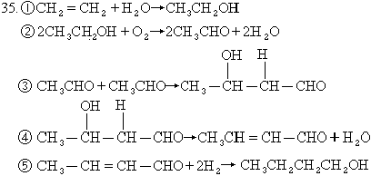

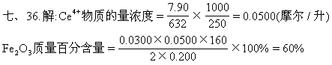

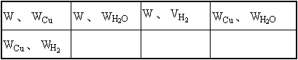37.解:(1)2,5

